**[麋鹿寻途]**

**《软件需求规格说明书》**

团队名称： 三带一队

指导教师： 代祖华

完成时间：2020年6月4日

目录

**一．引言** **3**

1.1编写目的 3

1.2 背景 3

1.3参考资料 3

**二．任务概述** **4**

2.1目标 4

2.2用户的特点 4

2.3假定和约束 4

**三．需求规定** **5**

3.1对功能的规定 5

3.2对性能的规定 9

3.3输人输出要求 10

3.4数据管理能力要求 10

3.5故障处理要求 11

3.6其他专门要求 11

**四．运行环境规定** **12**

4.1设备 12

4.2支持软件 12

4.3接口说明 12

4.4控制说明 12

5.1团队成员分工 14

5.2 WBS制作 14

**六． 需求分析总结** **15**

# 一．引言

1.1编写目的

软件需求说明书是需求分析阶段的一个文档，是对软件目标及范围的求精和细化，深入描述软件功能和性能以及软件的约束范围，使用户和软件开发者对该软件的初始的规定有个大概的了解，有利于对项目的回溯和指导后续的开发和维护。

文档的读者：开发人员与用户代表

1.2 背景

根据中民社会救助研究院发布的《中国老年人走失状况白皮书》统计显示，目前社会上老年人走失的情况仍然存在，全国走失老人每年在50万上下。调查显示，很多老人在走失后会得到警察等人的帮助，但由于其意识不清，无法提供家人联系方式及住址，警察只能采取走访等形式获取老人具体信息。由此，开发一种通过识别老人的面部信息，快速得到老人家属联系方式的系统是非常有必要的。

* 项目名称：麋鹿寻途
* 开发团队：三带一队
* 用户：警务人员与有老人的家庭
* 指导老师：代祖华

1.3参考资料

* 《软件工程导论（第6版）》（作者：张海藩、牟永敏 ISBN：9787302330981 出版日期：2013年8月 出版单位：清华大学出版社）
* 《现代软件工程——构建之法》（作者：邹欣 ISBN：9787115460769 出版日期：2017年7月 出版单位：人民邮电出版社）
* 软件需求说明（GB8567-88）

# 二．任务概述

2.1目标

（1）软件的开发意图:目前，老人走失情况仍然是当今社会的一大难题，很多老人在走失后都无法及时与家人取得联系，警察也无法快速确定老人的家属信息，基于此，本系统将通过人脸识别技术，通过识别老人的面部信息以此得到其家属的联系方式，从而帮助老人快速找到家人，并且减轻警察的工作难度，维护社会和谐稳定。

（2）应用目标:通过本系统用户可以对老人以及家属联系方式进行上传，一旦出现老人走失情况，警察能够利用本系统识别老人的面部信息，从数据库中快速获取老人的家属联系方式或者其现住地址，从而将老人安全送回；

（3）作用范围:警务人员与有老人的家庭；

（4）软件性质:独立的应用软件，和其他系统无冲突。

2.2用户的特点

1. 最终用户特点:最终用户主要是警务人员与有老人的家庭
2. 操作人员的教育水平和技术专长：不限

维护人员的教育水平和技术专长：本科/软件开发

（3）本软件的预期使用频度：系统正常运行后在有老人走失的情况下使用频度比较高。

2.3假定和约束

2.3.1假定：

1. 假定用户了解该系统的基本流程
2. 假定本系统设计合理
3. 假定本系统有安全保障

2.3.2约束：

（1）开发经费限制：0；

（2）开发期限：整个系统的最晚完成期限是2020年7月2日；

（3）软件运行约束：要求windows xp 以上的操作系统。

**三．需求规定**

3.1对功能的规定

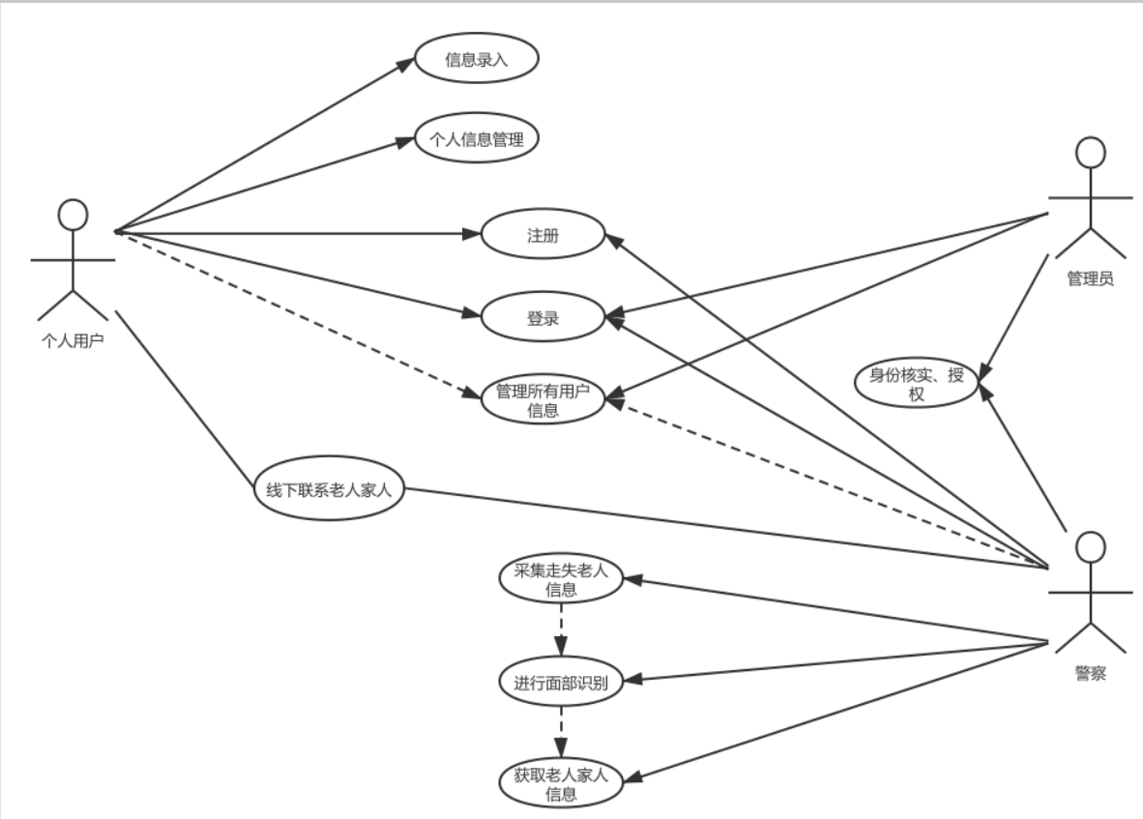

图3-1 用例图

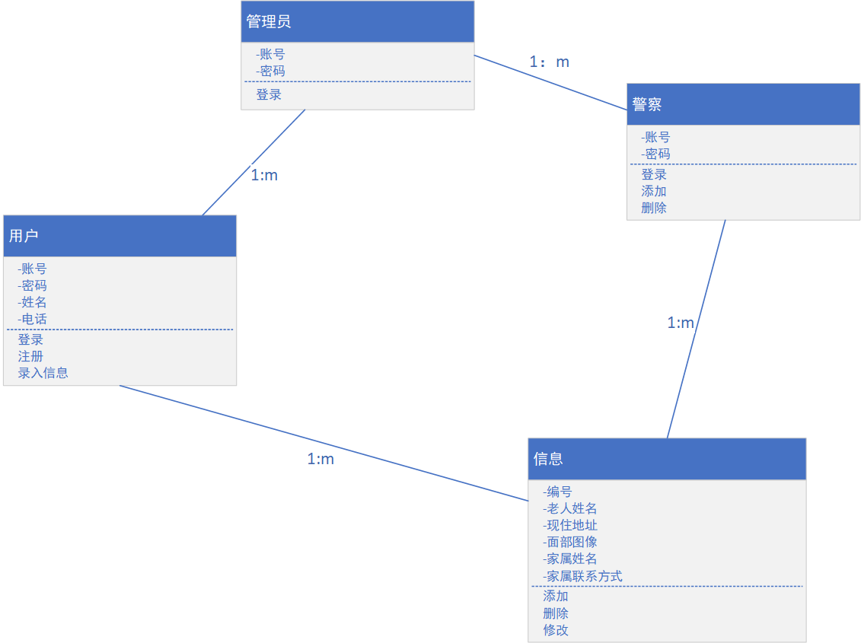

图3-2 类图

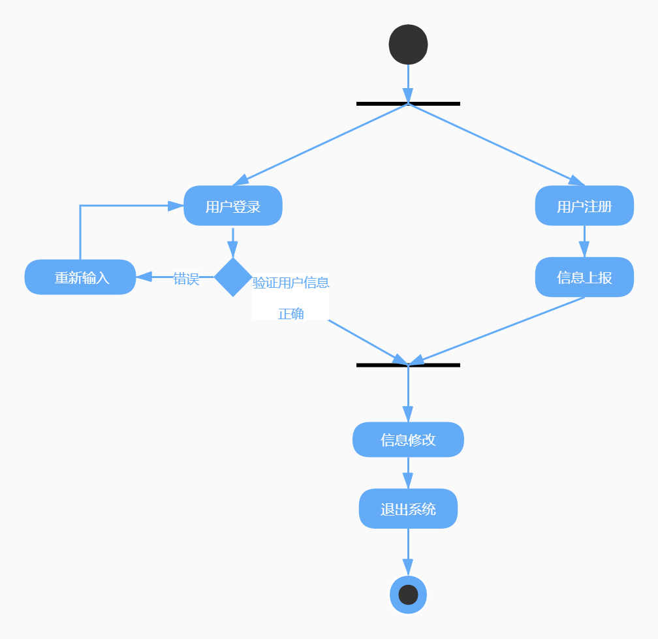

图3-3 用户状态图

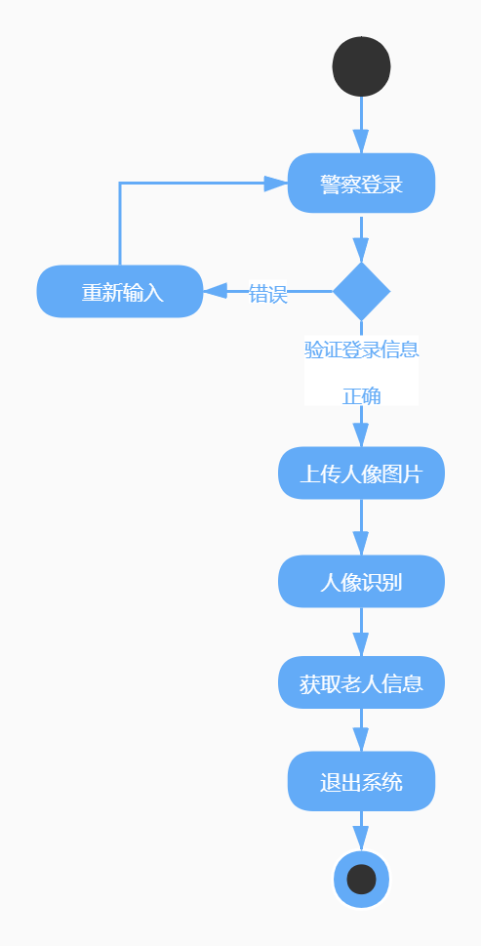

图3-4 警察状态图

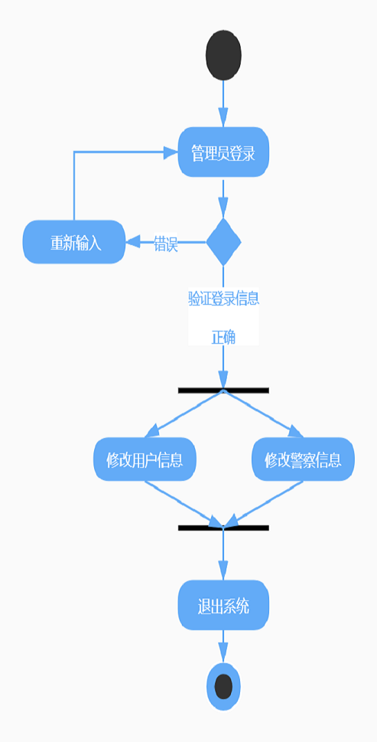

图3-5 管理员状态图

3.1.1注册、登录模块

|  |  |
| --- | --- |
| 输入 | 用户名，密码 |
| 处理 | 建立新的用户信息 |
| 输出 | 用户建立成功 |

3.1.2信息录入模块

|  |  |
| --- | --- |
| 输入 | 老人姓名，现住地址，老人照片，家属姓名，联系方式 |
| 处理 | 编辑该用户及老人信息 |
| 输出 | 信息采集成功并输出 |

3.1.3 人脸识别模块

|  |  |
| --- | --- |
| 输入 | 老人面部信息图片 |
| 处理 | 人脸识别 |
| 输出 | 输出老人信息以及家属联系方式 |

3.1.4 管理员模块

|  |  |
| --- | --- |
| 输入 | 账号，密码 |
| 处理 | 管理用户、警察信息 |
| 输出 | 处理成功并输出 |

3.2对性能的规定

3.2.1 精度

输入精度：由于存在图像上传，因此需要为图片格式；个人信息根据不同内容在11-50之间。

输出精度：根据识别的信息情况，对数据库内容进行输出，其精度与输入精度类似。

传输过程中的精度：与输入、输出精度相当。

3.2.2 时间特性要求

（1）响应时间：5s

（2）更新处理时间：2s

（3）数据的转换和传送时间：5s

3.2.3 灵活性

（1）操作方式的变化：用户根据人机界面提示进行简单的操作

（2）运行环境的变化：运行环境更改后，需要对网站重新配置，进行严格调试，整理运行环境配置文档

（3）精度和有效时限的变化：变化后需要重新修改用户使用文档

（4）计划的变化或改进：根据用户的需求不断的对软件进行升级和更新

3.3输人输出要求

3.1.1输入

（1）用户或警务人员登录：用户的账号和密码，要求和数据库中的存储数据一致；

（2）账号、密码有一定的字符限制；

（3）信息采集：上传图片时要求是图片格式；

3.1.2输出

（1）输出老人现住地址

（2）输出家属联系方式

（3）当信息采集完毕时会有信息框提示

（4）用户输入信息不合法会有信息提示

3.4数据管理能力要求

本系统需要管理老人及其家属个人信息，在本次设计中个数为500个，老人的面部信息以图片类型进行上传以及下载，图片最大为2M。老人及家属信息存储在数据库中。

1. 用户信息存储：将系统所用级别的用户登录验证信息准确存储在数据库中
2. 采集信息存储：将采集的信息存入数据库，并合理地进行增、删、改操作
3. 用户数据管理：保证用户信息以及老人信息的安全性以及保密性

需要对数据经常进行备份，以便数据丢失或损坏后，能够提供数据备份以及日志记录，从而进行数据恢复。

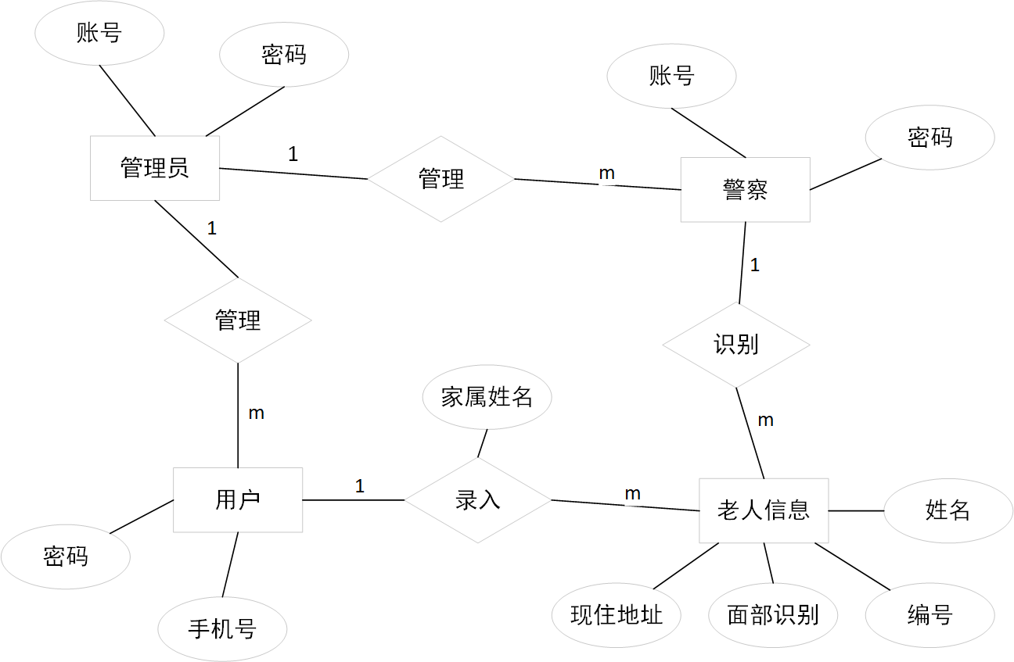

图3-6 E-R图

3.5故障处理要求

3.5.1 硬件故障

（1）出现断电，磁盘损坏等情况造成数据损坏时，可联系开发人员

（2）出现电脑卡机，建议清理没用程序、优化系统再重新进入本系统

3.5.2软件故障

1. 软件可能出现兼容性的问题，可以及时与开发端联系
2. 出现病毒感染时，可使用杀毒软件进行杀毒后再登录系统
3. 若使用测试版系统导致系统故障，及时联系开发人员进行调试

3.6其他专门要求

（1）就信息采集方面，由于存在大量个人的隐私信息，因此要保证有较高的保密性与安全性，保证信息完整，不随意外泄。

（2）本系统根据用户的需求不断更新，若出现运行错误，及时反映进行维护，保证系统有可维护性。

（3）要求用户按照图形界面要求进行信息以及文件合法上传。

（4）软件可在多操作系统下运行。

# 四．运行环境规定

4.1设备

服务器端：

硬件设备：单核处理器 内存2G以上 硬盘20G以上

软件设备：windows 10，LINUX ；IE7.0以上、Chrome内核浏览器；Mysql8.0；JDK 1.8

客户端：

硬件设备：Intel第二代处理器（或同类性能处理器）以上 内存2G以上 硬盘20G以上

软件设备：windows xp以上；IE7.0以上、Chrome内核浏览器；

4.2支持软件

（1）操作系统：Windows xp 以上操作

（2）系统数据库管理系统：Mysql

（3）编译：Javac

（4）测试支持软件：Eclipse，Navicat

4.3接口说明

数据通信接口：TCP/IP协议

外部接口：鼠标、键盘、显示器

内部接口：使用JDBC方式连接数据库

用户接口：图形接口，用户进行功能选择

4.4控制说明

用户通过图形界面对应的操作提示进行相应的操作控制，仅能查看、编辑个人及关联亲属的相关资料等。

警务端通过走失老人的面部信息获取其注册采集时的家属信息以及老人住址。

# 团队项目的WBS

查看商品质量

留言

订单信息增删改查

图5-1 WBS图

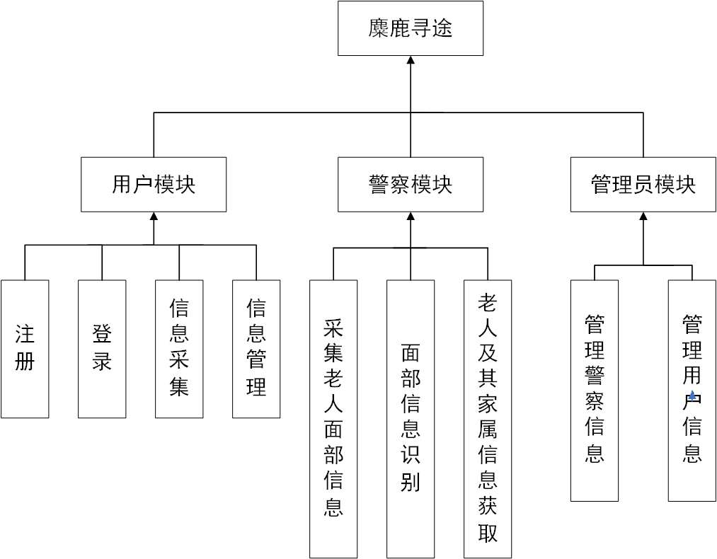

图5-2 WBS看板图

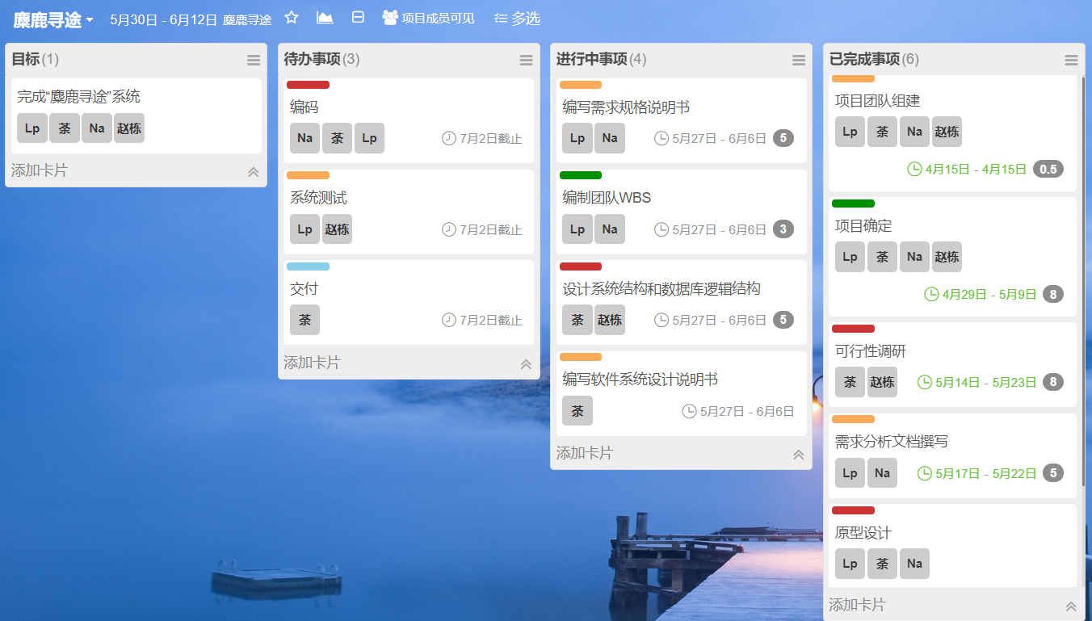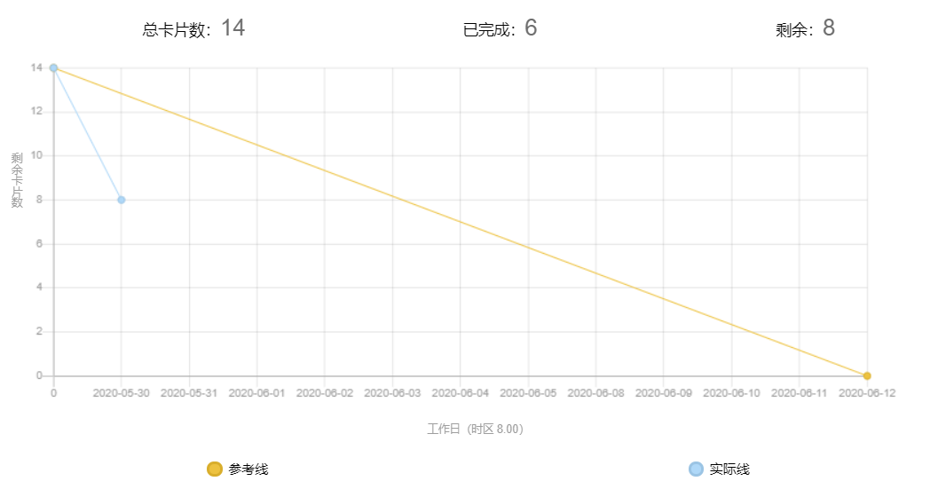

图5-3 WBS燃尽图

5.1团队成员分工

张芹负责信息采集模块，人脸识别模块（任务所需时间：7天）

葛佳诚负责人脸识别模块（任务所需时间：7天）

李佩杉负责登录、注册模块，人脸识别模块（任务所需时间：7天）

赵栋负责管理员模块、测试（任务所需时间：4天）

5.2 WBS制作

制作WBS所用到的工具是Leangoo：对该项目进行WBS时，使用目标,待办事项, 进行中, 已完成来划分泳道。各泳道展示如图5-1、5-2所示。燃尽图如5-3所示。

# 需求分析总结

我们首先建立了快速原型模型，在此基础上通过分发调查问卷以及访谈的形式获取了用户需求，整理需求资料，并不断修改原型，明确系统的功能需求，业务需求以及系统的限制约束。

通过这次需求调研活动，我们深刻地理解了一个好的系统不能简单地撰写代码，更要从根本出发，获取用户的真实需求，这样才能做成一个对社会有良好影响的系统。